Христиане Индии в “страхе и шоке”: экстремисты поставили ультиматум – отречься или умереть
Христиан в индийском штате Чхаттисгарх предупредили: “или они отказываются от своей веры, или их ждут фатальные последствия”, затем, 22 и 23 сентября, около 16 их домов были снесены экстремистами.
По сообщению Евангельского сообщества Индии (ЕСИ), серия “дерзких и губительных” нападений экстремистов на три деревни в округе Кондагаон, повергла пострадавших христиан в состояние “страха и шока”.
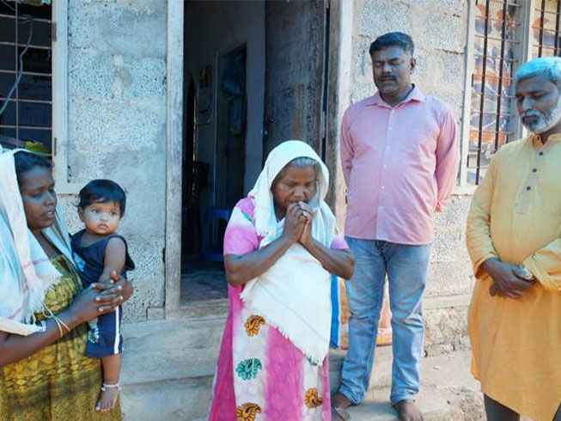
В 2019 году штат Чхаттисгарх был на третьем месте в списке штатов, где самые сильные гонения на христиан, было зафиксировано 32 случая целенаправленных преступлений против христиан
По сообщению ЕСИ, никаких мер против нападавших применено не было, хотя были поданы жалобы в полицейский участок Кондагаона. Вместо того, чтобы принять меры по наказанию виновных, власти стали оказывать давление на христиан, чтобы те согласились на “компромисс”, сообщает ЕСИ, представляющий свыше 65,000 церквей и организаций в Индии.
Предупреждая о “скоплении больших масс народа, угрожающих миру и безопасности всего региона”, ЕСИ призвало власти срочно обеспечить христианам защиту.
“Мы призываем вас незамедлительно принять срочные меры по обеспечению безопасности пострадавших и охраны их конституционных прав на исповедание и следование своей вере”, - добавило ЕСИ в письме на имя главы правительства штата Чхаттисгарх.
“Мы также призываем вас принять меры по привлечению виновных к ответственности, начав с их ареста, во имя поддержания закона и порядка”.
В 2019 году штат Чхаттисгарх был на третьем месте в списке штатов, где самые сильные гонения на христиан, после Уттар-Прадеш и Тамилнада. По данным ЕСИ за прошлый год, в Чхаттисгархе было зарегистрировано 32 случая целенаправленных преступлений против христиан. В Уттар-Прадеш было 86 таких инцидентов, в Тамилнаде 60. Всего в Индии за 2019 год было зафиксировано 366 случаев насилия и преступлений на почве ненависти, по сравнению с 325 нападениями в 2018 году.

